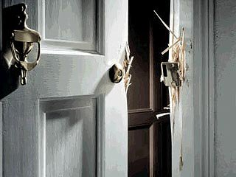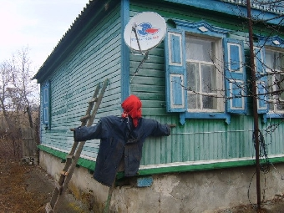

Профилактика краж из дачных домов

Чаще всего объектом преступных посягательств становится имущество, которое остается на даче без присмотра. Как показывает практика, зачастую злоумышленники похищают оргтехнику, посуду, личные вещи, продукты питания, электроинструменты, черный и цветной металлолом, строительные материалы.
В основном кражи из дач и садовых домиков совершаются в осенне-зимний период с октября по март, когда хозяева редко посещают свои жилища. Основной сложностью в раскрытии данного вида преступлений является то, что между фактом самого преступления и моментом установления данного факта проходит много времени, и раскрыть по «горячим» следам его уже не возможно. В таких случаях сложно установить свидетелей преступления, утрачиваются следы преступления, у злоумышленников есть время для их устранения и для сбыта краденного.
В связи с этим отдел напоминаем владельцам дачных участков о необходимости принять меры по сохранности своего имущества. Безусловно, наиболее эффективной защитой имущества является оснащение дач охранной и тревожной сигнализацией с подключением к центральному пульту вневедомственной охраны. Но если у Вас такой возможности по какой-либо причине нет, то целесообразно воспользоваться следующими советами:
1. Не оставляйте на даче ценные вещи. Увезите их с собой в город или оставьте на хранение хорошо знакомым соседям, постоянно проживающим в населенном пункте, где расположен Ваш дачный дом.
2. Максимально затрудните доступ в жилище посторонним. Установите крепкие двери, оснастите их сложными замками, на окна поставьте решетки.
3. Чаще навещайте свое загородное жилище. По нерасчищенным от снега дорожкам злоумышленники поймут, что хозяева на даче бывают редко.
4. Попросите соседей, постоянно проживающих в деревне, присматривать за вашим домом и сразу же сообщать Вам о происшествиях, произошедших с вашим имуществом.
5. В случае потери ключей срочно замените замки.
6. Если есть возможность, оборудуйте дом средствами видеофиксации.
Если кража произошла, незамедлительно сообщите об этом в милицию. До приезда сотрудников милиции постарайтесь сохранить следы преступления.
Отдел охраны правопорядка и профилактики Островецкого РОВД

